阳谷德威置业有限公司尚品名居小区
项目地块
土壤污染状况调查报告

建设单位：阳谷德威置业有限公司
编制单位：山东蔚海蓝天环境科技集团有限公司
2020年7月
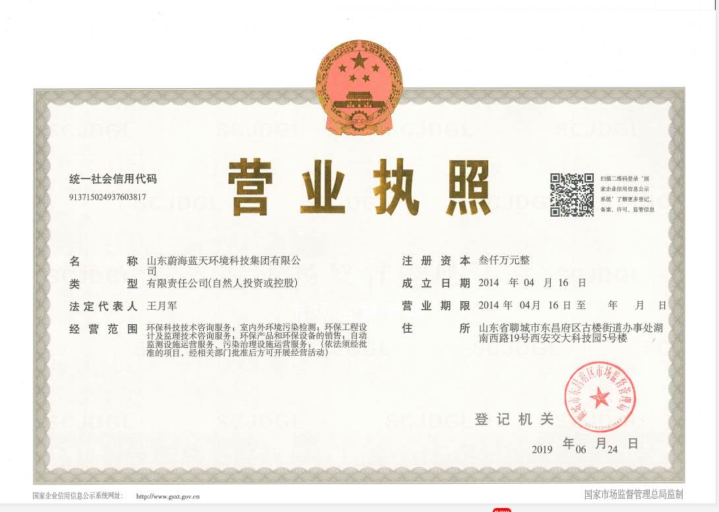
报告编审人员情况
编制日期：2020.7
负责篇章 | 编写人员 | 职称 | 专业 | 签名
报告审核 | 房刚 | 工程师 | 土木工程
第3章：地块概况、第4章：资料收集分析、第6章：结果与分析、第7章：结论与建议 | 毕琳 | 助理工程师 | 化学工程与工艺
第1章：前言、第2章：概述 | 孟元宵 | 助理工程师 | 环境科学
第5章：现场踏勘和人员访谈 | 袁普 | 助理工程师 | 环境工程

目录
1前言 1
2概述 2
2.1项目背景 2
2.2调查的目的和原则 2
2.3技术路线及工作程序 3
2.4调查范围 6
2.5调查依据 8
2.6调查方法 10
3地块概况 13
3.1区域环境概况 13
3.2敏感目标 28
3.3地块的现状和历史 31
3.4相邻地块的现状和历史 45
3.5地块利用的规划 57
4资料分析 58
4.1政府和权威机构资料收集和分析 58
4.2地块资料收集和分析 59
4.3其他资料收集和分析 59
5现场踏勘和人员访谈 77
5.1有毒有害物质的储存、使用和处置情况分析 77
5.2各类槽罐内的物质和泄露评价 80
5.3固体废物和危险废物的处理评价 80
5.4管线、沟渠泄露评价 80
5.5与污染物迁移相关的环境因素分析 80
5.6其他 81
6 结果和分析 96
7结论和建议 77
7.1结论 98
7.2建议 98
附件 99
附件1：营业执照 99
附件2：建设用地规划许可证 101
附件3：不动产权证书 103
附件4：地块测绘图 110
附件5：立项文件 112
附件6：环评批复 116
附件7：土壤污染状况初步调查人员访谈记录表 119

1前言
阳谷德威置业有限公司建立于2017年5月，公司按照现在企业制度的管理模式：遵循有限责任公司制度的运作方式，下设办公室、市场开发部、策划营销部、工程管理部、财务部。在总经理的领导下，通力合作，互相协调，形成一个上进、勇于开拓的企队团队。公司按照现在企业制度的管理模式：遵循有限责任公司制度的运作方式，下设办公室、市场开发部、策划营销部、工程管理部、财务部。在总经理的领导下，通力合作，互相协调，形成一个上进、勇于开拓的企队团队。
阳谷德威置业有限公司尚品名居小区项目地块位于阳谷县赵王河路北侧、狮子楼路西侧，经度115.778758752°纬度36.126518962°，分两期建设，一期占地面积为30391平方米，二期占地面积为13059平方米，总占地面积为43450平方米，土地原有性质为农用地（5533m²）和建设用地（37919m²）。该地块开发用于城镇住宅用地、零售商业用地、批发零售用地，根据《中华人民共和国土壤污染防治法》第五十九条、《山东省土壤污染防治条例》第 五十条、《关于贯彻落实土壤污染防治法 推动解决突出土壤污染问题的实施意见》（环 办土壤[2019]47 号）第九条、《关于印发《建设用地土壤污染状况调查、风险评估、风 险管控及修复效果评估报告评审指南》的通知》（环办土壤[2019]63 号）、《关于加强 建设用地土壤污染风险管控和修复管理工作的通知》（鲁环发[2020]4 号）及《关于加 强建设用地土壤污染风险管控和修复管理工作的通知》（聊环函[2020]22 号）：“用途 变更为住宅、公共管理与公共服务用地的，变更前应当按照规定进行土壤污染状况调 查”。尚品名居小区项目地块用地性质由农用地和建设用地变更为居住兼商业用地，存在农用地用途变更性质，应当编制土壤污染状况调查报告并上报地方人民政府生态环境主管部门备案。受阳谷德威置业有限公司委托，山东蔚海蓝天环境科技集团有限公司承担该项目土壤污染状况调查评估工作，并编制了土壤污染状况调查报告。

2概述

2.1项目背景
阳谷德威置业有限公司尚品名居小区项目地块位于阳谷县赵王河路北侧、狮子楼路西侧，经度115.778758752°纬度36.126518962°，分两期建设，一期占地面积为30391平方米，二期占地面积为13059平方米，总占地面积为43450平方米。根据调取地块的历史使用资料并结合人员访谈情况，2016年前为住宅和钢材市场，未有相关的工业项目建设和生产。从2016年，地块中钢材市场被清理，变为空地，2017年8月开始施工，建设尚品名居小区一期工程，2019年10月尚品名居小区二期开始施工，水文地质稳定。
根据聊城市规划局的规划，该地块拟开发用于居住兼商业。根据《中华人民共和国土壤污染防治法》文件第五十九条“用途变更为住宅、公共管理与公共服务用地的，变更前应当按照规定进行土壤污染状况调查”要求，阳谷德威置业有限公司地块用地性质由农用地和建设用地拟变更为居住兼商业用地，存在农用地用途变更性质，应当编制土壤污染状况调查报告并上报地方人民政府生态环境主管部门备案。
因此，阳谷德威置业有限公司委托山东蔚海蓝天环境科技集团有限公司对阳谷德威置业有限公司地块进行土壤污染状况调查工作，我单位接到委托后，及时对该地块及临近地区土地利用状况进行了现场踏勘、资料收集，并对相关人员和部门进行了访问调查。根据所掌握的资料信息，分析判断地块所受到污染的可能性，提出了场地土壤污染状况调查的结论，最终编制了此土壤污染状况调查报告。

2.2调查的目的和原则

2.2.1调查目的
通过对地块的历史沿革和自然环境状况调查，包括历史权属情况，使用情况，平面布置、地块及其周边生产经营活动和污染物排放等，识别本地块可能或潜在的污染区域、污染物构成及污染程度，从而保障地块再开发利用过程的环境安全角度，判断地块后续开发的要求，为相关部门提供决策依据。

2.2.2调查原则
（1）针对性原则
针对地块的特征和潜在污染物特性，进行污染物浓度和空间分布调查，为地块的环境管理提供依据。
（2）规范性原则
采用程序化和系统化的方式规范土壤污染状况调查过程，保证调查过程的科学性和客观性。
（3）可操作性原则
综合考虑调查方法、时间和经费等因素，结合当前科技发展和专业技术水平，使调查过程切实可行。

2.3技术路线及工作程序
根据国家生态环境部《建设用地土壤污染状况调查技术导则》（HJ25.1-2019），土壤污染状况调查的内容与程序图如图2.3-1所示。主要工作方法和内容如下：
（1）第一阶段土壤污染状况调查
第一阶段土壤污染状况调查是以资料收集、现场踏勘和人员访谈为主的污染识别阶段，原则上不进行现场采样分析。若第一阶段调查确认地块内及周围区域当前和历史上均无可能的污染源，则认为地块的环境状况可以接受，调查活动可以结束。
（2）第二阶段土壤污染状况调查
第二阶段土壤污染状况调查是以采样与分析为主的污染证实阶段。若第一阶段土壤污染状况调查表明地块内或周围区域存在可能的污染源，如化工厂、农药厂、冶炼厂、加油站、化学品储罐、固体废物处理等可能产生有毒有害物质的设施或活动；以及由于资料缺失等原因造成无法排除地块内外存在污染源时，进行第二阶段土壤污染状况调查，确定污染物种类、浓度（程度）和空间分布。
第二阶段土壤污染状况调查通常可以分为初步采样分析和详细采样分析两步进行，每步均包括制定工作计划、现场采样、数据评估和结果分析等步骤。初步采样分析和详细采样分析均可根据实际情况分批次实施，逐步减少调查的不确定性。
根据初步采样分析结果，如果污染物浓度均未超过GB36600等国家和地方相关标准以及清洁对照点浓度（有土壤环境背景的无机物），并且经过不确定性分析确认不需要进一步调查后，第二阶段土壤污染状况调查工作可以结束；否则认为可能存在环境风险，须进行详细调查。标准中没有涉及到的污染物，可根据专业知识和经验综合判断。详细采样分析是在初步采样分析的基础上，进一步采样和分析，确定土壤污染程度和范围。
（3）第三阶段土壤污染状况调查
第三阶段土壤污染状况调查以补充采样和测试为主，获得满足风险评估及土壤和地下水修复所需的参数。本阶段的调查工作可单独进行，也可在第二阶段调查过程中同时开展。
本项目主要为第一阶段土壤污染状况调查和第二阶段土壤污染状况调查中的初步采样分析工作，工作内容为：
第一阶段：收集该地块历史和现状生产及地块污染相关资料，查阅有关文献，对相关人员进行访谈，了解可能存在的污染种类、污染途径、污染区域，再经过现场踏勘进行污染识别，以此识别的判断该地块土壤污染的可能性。
第二阶段：根据污染识别的结果，对重点关注地块进行土壤和地下水采样分析，采用符合本地块特征对的土壤筛选值对土壤监测数据进行分析判断，作出进一步的污染确定。
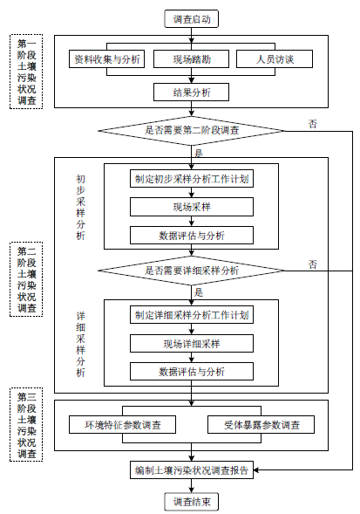

本次调查

本次调查
图2.3-1土壤污染状况调查的工作内容与程序

2.4调查范围
本项目调查范围为阳谷德威置业有限公司尚品名居小区项目所在地块范围，位于阳谷县赵王河路北侧、狮子楼路西侧。地块面积及坐标详见表2.4-1~2.4-2，调查范围详见图2.4-1。两地块紧邻。
地块一：阳谷德威置业有限公司尚品名居小区建设项目（一期）
表2.4-1调查范围信息表
地块名称 | 面积 | 拐点名称 | 大地2000坐标，坐标范围
地块名称 | 面积 | 拐点名称 | X | Y
阳谷德威置业有限公司尚品名居小区一期建设项目 | 30391.00m² | J1 | 4000404.984 | 39390043.883
阳谷德威置业有限公司尚品名居小区一期建设项目 | 30391.00m² | J2 | 4000389.386 | 39390146.386
阳谷德威置业有限公司尚品名居小区一期建设项目 | 30391.00m² | J33 | 4000068.786 | 39390101.386
阳谷德威置业有限公司尚品名居小区一期建设项目 | 30391.00m² | J34 | 4000086.786 | 39390012.366
阳谷德威置业有限公司尚品名居小区一期建设项目 | 30391.00m² | J1 | 4000404.984 | 39390043.883
阳谷德威置业有限公司尚品名居小区一期建设项目 | 30391.00m² | 鲁（2017）阳谷县不动产权第0005448号
地块二：阳谷德威置业有限公司尚品名居二期建设项目。
表2.4-2调查范围信息表
地块名称 | 面积 | 拐点名称 | 大地2000坐标，坐标范围
地块名称 | 面积 | 拐点名称 | X | Y
阳谷德威置业有限公司尚品名居二期建设项目 | 13059.00m² | J1 | 4000412.786 | 39389998.886
阳谷德威置业有限公司尚品名居二期建设项目 | 13059.00m² | J2 | 4000404.984 | 39390043.883
阳谷德威置业有限公司尚品名居二期建设项目 | 13059.00m² | J3 | 4000086.786 | 39390012.366
阳谷德威置业有限公司尚品名居二期建设项目 | 13059.00m² | J4 | 4000095.789 | 39389966.597
阳谷德威置业有限公司尚品名居二期建设项目 | 13059.00m² | J1 | 4000412.786 | 39389998.886

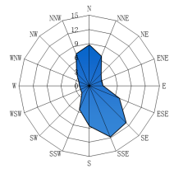
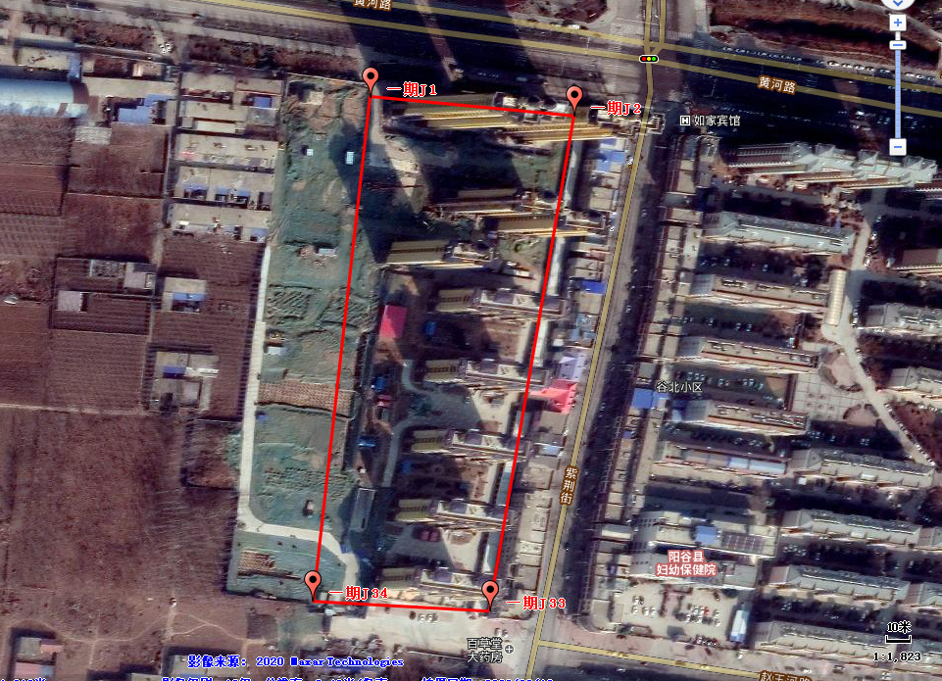
图2.4-1（a）项目壤污染状况调查范围图（红线范围内为30391m²项目一期地块）

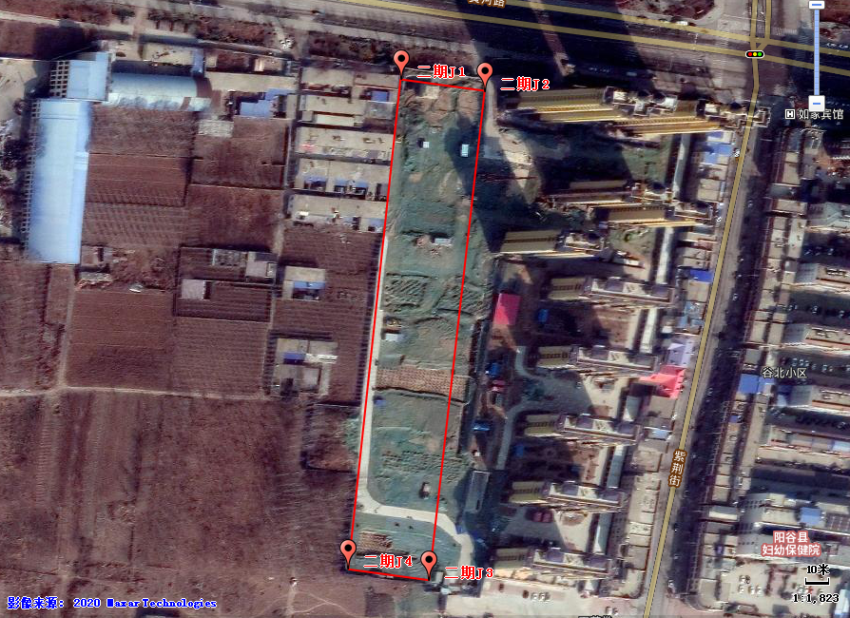
图2.4-1(b)项目壤污染状况调查范围图（红线范围内为13059m²项目二期地块）

2.5调查依据
本项目土壤污染状况调查在相关法律法规及政策框架下，结合相关文件资料，依据相关技术导则、标准及规范进行。

2.5.1法律、法规、政策
（1）《中华人民共和国土壤污染防治法》，2019年1月1日实施；
（2）《中华人民共和国固体废物污染环境防治法》，2019年6月25日修订；
（3）《中华人民共和国环境保护法》，中华人民共和国主席令第九号，2015年1月1日施行；
（4）《中华人民共和国水污染防治法》，中华人民共和国主席令（第七十号），2018年1月1日起施行；
（5）《污染地块土壤环境管理办法（试行）》（环保部令第42号），2016年12月27日由环境保护部部务会议审议通过，2017年7月1日起施行；
（6）《土壤污染防治行动计划》（国发﹝2016﹞31号），2016年5月28日起施行；
（7）《环境保护部关于加强工业企业关停、搬迁及原址场地再开发利用过程中污染防治工作的通知》（环发﹝2014﹞66号），2014年5月14日施行；
（8）《关于发布《建设用地土壤环境调查评估技术指南》的公告》，环境保护部公告，2017年第72号；
（9）《国务院关于加强环境保护重点工作的意见》（国发[2011]35号）；
（10）《关于印发国家环境保护标准“十三五”发展规划的通知》（环科技[2017]49号）；
（11）《国务院关于印发“十三五”生态环境保护规划的通知》（国发[2016]65号）；
（12）《关于印发<全国土地整治规划（2016-2020年）>的通知》（国土资发[2017]2号）；
（13）《污染地块土壤环境管理办法（试行）》（2016，部令第42号）；
（14）《关于土壤污染防治工作的意见》（环发[2008]48号）；
（15）《工业企业场地环境调查评估与修复工作指南（试行）》（环境保护部）。

2.5.2地方法规、规章及规范性文件
（1）《山东省土壤污染防治条例》（2020年1月1日起施行）；
（2）《山东省人民政府关于印发山东省土壤污染防治工作方案的通知》（鲁政发[2016]37号）。
（3）《聊城市生态环境局聊城市自然资源和规划局<关于加强建设用地土壤污染风险管控和修复管理工作的通知>》（聊环函（2020）22号）；
（4）《山东省土壤污染防治工作方案》（2016 年12 月31 日）；
（5）《聊城市土壤污染防治工作方案》（2017 年8 月10 日）；
（6）《山东省建设用地土壤污染风险管控和修复技术文件质量评价
办法（试行）》。

2.5.3技术导则与技术规范
（1）《环境影响评价技术导则土壤环境（试行）》（HJ964-2018）
（2）《土壤环境质量建设用地土壤污染风险管控标准（试行）》（GB36600-2018）；
（3）《土壤环境质量农用地土壤污染风险管控标准（试行）》（GB15618-2018）；
（4）《建设用地土壤污染状况调查技术导则》（HJ25.1-2019）；
（5）《建设用地土壤污染风险管控和修复监测技术导则》（HJ25.2-2019）；
（6）《建设用地土壤污染风险评估技术导则》（HJ25.3-2019）；
（7）《污染地块风险管控与土壤修复效果评估技术导则》（HJ25.5-2019）。

2.5.4其他相关资料
（1）阳谷县自然资源和规划局出具的《建设用地规划许可证》（地字第371521201700040号）；
（2）阳谷县自然资源和规划局出具的《建设用地规划许可证》（地字第371521201900037号）；
（3）阳谷县国土资源局颁布的《中华人民共和国不动产权证书》（鲁（2017）阳谷县不动产权第0005448号）；
（4）阳谷县国土资源局颁布的《中华人民共和国不动产权证书》（鲁（2019）阳谷县不动产权第0002888号）；
（5）关于《阳谷德威置业有限公司尚品名居小区建设项目的核准意见》（阳发改字〔2017〕84号）；
（6）关于《阳谷德威置业有限公司尚品名居二期建设项目的核准意见》（阳发改字〔2019〕36号）；
（7）关于《阳谷德威置业有限公司尚品名居小区建设项目环境影响评价报告表》的批复（阳环报告表[2017]68号）；
（8）尚品名居二期项目环境影响登记表；
（9）阳谷县县城总体规划（2018-2035年）；
（10）《尚品名居10#—15#楼及地上、地下车库项目岩土工程勘察报告》（工程编号：XK-2018097）。

2.6调查方法
在土壤污染状况调查中，我公司严格执行我国现有的污染地块管理法律法规，运用建设用地土壤污染状况调查的技术规范，特别是《建设用地土壤污染状况调查技术导则》（HJ25.1-2019）为依据，来组织实施本次土壤污染状况调查工作。本次调查主要通过资料收集、现场踏勘和人员访谈等手段对该项目地块历史利用情况的调查与分析。
（1）资料收集法
通过收集企业地块利用变迁资料、地块环境资料、地块相关记录、有关政府文件以及地块所在区域的自然和社会信息。当调查地块与相邻地块存在相互污染的可能时，需调查相邻地块的相关记录和资料。调查人员应根据专业知识和经验识别资料中的错误和不合理的信息，如资料缺失影响判断地块污染状况时，应在报告中说明。
项目收集的资料包括《建设用地规划许可证》（地字第371521201700040号）、《建设用地规划许可证》（地字第371521201900037号）、《中华人民共和国不动产权证书》（鲁（2017）阳谷县不动产权第0005448号）、《中华人民共和国不动产权证书》（鲁（2019）阳谷县不动产权第0002888号）、关于《阳谷德威置业有限公司尚品名居小区建设项目的核准意见》（阳发改字〔2017〕84号）、关于《阳谷德威置业有限公司尚品名居二期建设项目的核准意见》（阳发改字〔2019〕36号）、关于《阳谷德威置业有限公司尚品名居小区建设项目环境影响评价报告表》的批复（阳环报告表[2017]68号）、尚品名居二期项目环境影响登记表及阳谷县县城总体规划（2018-2035年）。
（2）现场勘查法
首先，以地块内为主，并应包括地块的周围区域，周围区域的范围应由现场调查人员根据污染物可能迁移的距离来判断。
其次，对地块的现状与历史情况，相邻地块的现状与历史情况，周围区域的现状与历史情况，区域的地质、水文地质和地形的描述等进行现场勘查。
现场踏勘的重点对象一般为有毒有害物质的使用、处理、储存、处置；生产过程和设备，储槽与管线：恶臭、化学品味道和刺激性气味，污染和腐蚀的痕迹；排水管或渠、污水池或其它地表水体、废物堆放地、井等。同时应该观察和记录地块及周围是否有可能受污染物影响的居民区、学校、医院、饮用水源保护区以及其它公共场所等，并在报告中明确其与地块的位置关系。
现场踏勘时可通过对异常气味的辨识、摄影和照相、现场笔记等方式初步判断地块污染的状况。踏勘期间可以使用现场快速测定仪器。
2020年7月18日，我公司调查小组去项目地块进行现场踏勘，走访项目地块现场及周边区域，了解项目地块现场及周边区域的现状和历史情况、区域地质、水文和地形等情况。
（3）人员访谈法
访谈内容包括资料收集和现场踏勘过程中所存在的疑问，以及信息补充和已有资料的考证。受访者为地块现状或历史的知情人，应包括：地块管理机构和地方政府的官员，环境保护行政主管部门的官员，地块过去和现在各阶段的使用者，以及地块所在地或熟悉地块的第三方，如相邻地块的工作人员和附近的居民。可采取当面交流、电话交流、电子或书面调查表等方式进行访谈。最后应对访谈内容进行整理，并对照已有资料，对其中可疑处和不完善处进行核实和补充，作为调查报告的附件。
我公司调查小组通过对地块管理机构和地方政府官员、环境保护行政主管部门的官员、地块过去使用者（钢材市场及会丰社区）、地块现在使用者（阳谷德威置业有限公司）以及地块周边居民进行走访和电话交流，进一步深入了解了阳谷德威置业有限公司尚品名居小区建设项目地块土地使用状况，对该项目地块的土地使用历史和现状等情况进行了详细了解，并采取调查问卷和当面交流的形式进行了人员访谈工作。

2.7调查结果
根据《建设用地土壤污染状况调查技术导则》（HJ25.1-2019）要求，通过第一阶段土壤污染状况调查的主要工作：资料收集、现场踏勘及人员访谈了解项目地块的基本情况，包括地块利用历史、地理位置、地形情况、地块现状等基本信息进行收集与分析，阳谷德威置业有限公司尚品名居小区项目地块原用地用途是水浇地，相邻区域原用地用途是水浇地、设施农用地、其他林地和建制镇等，不存在有毒有害物质的存储、使用和处置的情况，不存在各类槽罐内的物质和泄漏情况，地块现场未发现工业生产产生的固废、危险废物，未发现管线和沟渠泄露情况。也未发现通过外来土壤、污水、固体废物可能对地块土壤造成污染的土壤。

6 结果和分析

6.1结果分析

6.1.1 地块调查结果分析
根据搜集到的资料分析可知，项目地块原为农用地和建设用地（原为会丰社区住宅、钢材市场、农田等），在《阳谷县县城规划图（2018-2035 年）》中该地块被规划为二类居住用地。2017 年6月阳谷德威置业有限公司与阳谷县国土资源局签订土地转让合同，出让宗地坐落于阳谷县赵王河路北侧、狮子楼路西侧，面积30391平方米，出让宗地用途为城镇住宅和零售商业用地；2019 年3月阳谷德威置业有限公司与阳谷县国土资源局签订土地转让合同，出让宗地坐落于阳谷县赵王河路北侧、狮子楼路西侧，面积为13059平方米，出让宗地用途为城镇住宅和零售商业用地；阳谷县自然资源和规划局出具的《建设用地规划许可证》（地字第371521201700040号）及（地字第371521201900037号），项目地块用地性质为居住、商业用地；根据阳谷县国土资源局出具的《中华人民共和国不动产权证书》（鲁（2017）阳谷县不动产权第0005448号）及（鲁（2019）阳谷县不动产权第0002888号）（见附件）可知，土地用途为城镇住宅及零售商业用地。
根据上述资料分析可知，该项目地块原用地为农用地和建设用地，后来转为二类居住用 地，无企业生产活动。
根据现场踏勘和人员访谈可知，本次调查地块没有出现过重大污染事故和工 业生产，调查地块土壤环境质量良好，区域空气质量良好；调查地原为农用地和建设用地， 现已被征收，用作城镇住宅及零售商业用地，该地块已开始进行阳谷德威置业有限公司的施工建设； 地块内现无生产企业。该项目地块原为农田、住宅和钢材市场，不存在有毒有害物质的存储、使 用和处置的情况。该项目地块不存在各类槽罐内的物质和泄漏情况。项目地块现 场未发现工业生产产生的固废、危险废物，项目地块现场堆放有土堆，覆盖抑尘 网，并建有洒水降尘设施。项目地块现场未发现管线和沟渠泄露情况。
目前现场未发现工业废水迹象，废水主要为施工废水和施工人员的生活废水， 施工废水车辆及机械冲洗废水经沉淀池沉淀后回用于施工场地，生活污水经化粪 池处理后由环卫部门定期清运；场地内废气主要为施工废气（扬尘、机械尾气等）， 均为无组织排放，通过建立围挡、覆盖抑尘网、洒水降尘等措施降低施工废弃无 组织的排放；现场废弃的土方委托其他单位进行清运；现场主要为施工机械产生 的噪声，通过合理布局施工场地、采用低噪声设备、加强对设备的维护及养护、 合理安排施工时间等措施减少噪声影响；上述施工废水、废气、土方和噪声随施 工期结束而结束。

6.2不确定性分析
本报告基于材料收集、现场访谈问卷、实地采样分析，以科学理论为依据,结合专业的判断来进行逻辑推论与结果分析。通过对目前所掌握的调查资料的判别和分析，并结合项目成本、地块条件等多因素的综合考虑来完成的专业判断。地块调查工作的开展存在以下不确定性，现总结如下：
(1)地块相关资料为通过信息检索和人员访谈所得，因此，本报告中阐述的地块内土地历史变迁情况及地块外历史变迁情况与现实情况可能存在差异。
(2)本报告所得出的结论是基于该地块现有条件和现有评估依据，本项目完成后地块发生变化，或评估依据的变更会带来本报告结论的不确定性。
（3）调查范围内地块在历史使用过程中不可避免的对土壤造成一定的扰动，特别是建设活动对土壤的扰动，存在空间分布的不规律性；由于土壤的不均一性，索取样品未能全面涵盖地块内的污染状况，给地块土壤环境调查带来不确定性。

7 结论和建议

7.1结论
根据《建设用地土壤污染状况调查技术导则》（HJ25.1-2019）要求，通过第一阶段土壤污染状况调查的主要工作：资料收集、现场踏勘及人员访谈了解项目地块的基本情况，包括地块利用历史、地理位置、地形情况、地块现状等基本信息进行收集与分析，阳谷德威置业有限公司尚品名居小区项目地块原用地用途是建设用地，相邻区域原用地用途是农用地和建设用地，不存在有毒有害物质的存储、使用和处置的情况，不存在各类槽罐内的物质和泄漏情况，地块现场未发现工业生产产生的固废、危险废物，未发现管线和沟渠泄露情况。该项目地块及周边区域当前和历史上无可能的污染源，认为地块的环境状况可以接受，可进行居民区的建设，调查活动可以结束。

7.2建议
本次调查结果显示，项目地块环境质量状况良好，针对地块后续开发应用提出如下建议：
（1）加强对未受污染地块的环境监管，地块建筑垃圾合理处置，禁止随意倾倒；在建筑施工期间，对施工废气、废水、固废和噪声采取相应的污染防治措施，应保护地块不被外界人为环境污染，控制该地块保持现有的良好状态。杜绝地块再开发利用的监管真空，防止出现人为倾倒固废、偷排废水等现象。
（2）地块在未来开发利用过程中，要进行具有针对性的安全环保培训，特别是地块环境保护的培训，确保施工及生产过程的安全进行。施工之前要制定完备的安全环保方案，为施工或安全生产提供指导并要求现场人员遵照执行。

